# Приложение 1. Техническое задание

1. Термины и определения

Пользователь - пользователь системы. В рамках данного задания вам предстоит реализовать систему, упрощающую работу риэлтора.

Преподаватель - сотрудник учебного заведения. Заполняет события и связанные и с ними вещи.

Сотрудник отдела кадров – человек, который создаёт, редактирует данные о новых сотрудниках учебного заведения.

Председатель ПЦК - сотрудник, который управляет своей группой преподавателей , следит за их активностью, составляет отчетность по проделанным работам.

Методист — человек, контролирующий деятельность преподавателей, создающий отчетность для департаментов и для выгрузки на независимые оценки.

Событие — любое мероприятие в учебном заведении, в котором принимали участие преподаватели. Каждое событие должно быть оценено по критериям.

Потребность - желание клиента купить объект недвижимости, соответствующего указанным параметрам.

Предложение - желание клиента продать указанный объект недвижимости за указанную цену.

Сделка - факт осуществления продажи недвижимого имущества. В сделке участвуют две стороны: клиент-покупатель с потребностью и клиент-продавец с предложением.

Стоимость услуг или комиссия - количество денег, которое должен заплатить клиент за оказанные ему компанией услуги.

1. Общие положения
   1. Назначение документа

В настоящем документе приводится полный набор требований к Системе, необходимых для реализации.

* 1. Цели создания Системы

Разработать информационную систему для учебного заведения, помогающую преподавателям и всем сопутствующим сотрудникам в ведении деятельности учебного заведения.

* 1. Основные функциональные возможности Системы
     1. Интерфейс позволит преподавателю создавать, редактировать, удалять события и получать за них баллы.
     2. Интерфейс, который позволит методисту создавать, редактировать, удалять отчетности.
     3. Интерфейс не должен позволять методисту менять информацию данную преподавателем, редактируя только свои данные.
     4. Интерфейс не должен позволять пользователю создавать новых пользователей, удалять чужие события и/или редактировать информацию о преподавателях и событиях.
  2. Использование Технического Задания

Отношения между Исполнителем и Заказчиком в отношении информации, содержащейся в настоящем Техническом Задании, регулируются договором о конфиденциальности, подписанным Исполнителем и Заказчиком.

1. Функциональные требования
   1. ВИ «Войти в Систему как **Отдел кадров**»
      1. **Описание ВИ**
         1. Отдел кадров должен иметь возможность пройти процедуру авторизации и войти в систему.
      2. **Предусловия**
         1. Отдел кадров должен быть зарегистрирован в системе, см. П. ВИ «Зарегистрироваться как Отдел кадров».
      3. **Основной поток действий**
         1. Войти в Систему, введя логин и пароль. Если логин неверны, ввести ещё раз.
         2. Если вошел то молодец.
   2. ВИ «Войти в Систему как **Преподаватель**»
      1. **Описание ВИ**
         1. Преподаватель должен иметь возможность пройти процедуру авторизации и войти в систему.
      2. **Предусловия**
         1. Преподаватель должен быть зарегистрирован в системе
      3. **Основной поток действий**
         1. Войти в Систему
            1. Система отображает форму регистрации для незарегистрированного пользователю.
            2. Пользователь вводит имя и пароль.
            3. Система проверяет, что такой пользователь с логин и паролем, существует в системе. Если условие выполняется, то поток продолжается, иначе выдается сообщение об ошибке и система предлагает ввести логин и пароль заново.
            4. Система регистрирует вход пользователя и показывает страницу Преподаватель. Далее Преподаватель считается вошедшим в систему.
   3. ВИ «Войти в Систему как **Председатель ПЦК**»
      1. **Описание ВИ**
         1. Председатель ПЦК должен иметь возможность пройти процедуру авторизации и войти в систему.
      2. **Предусловия**
         1. Председатель ПЦК должен быть зарегистрирован в системе
      3. **Основной поток действий**
         1. Войти в Систему
            1. Система отображает форму регистрации для незарегистрированного пользователю.
            2. Председатель ПЦК вводит имя и пароль.
            3. Система проверяет, что такой пользователь с логин и паролем, существует в системе. Если условие выполняется, то поток продолжается, иначе выдается сообщение об ошибке и система предлагает ввести логин и пароль заново.
            4. Система регистрирует вход пользователя и показывает страницу Председатель ПЦК. Далее Председатель ПЦК считается вошедшим в систему.
   4. ВИ «Войти в Систему как **Методист**»
      1. **Описание ВИ**
         1. Методист должен иметь возможность пройти процедуру авторизации и войти в систему.
      2. **Предусловия**
         1. Методист должен быть зарегистрирован в системе
      3. **Основной поток действий**
         1. Войти в Систему
            1. Система отображает форму регистрации для незарегистрированного пользователю.
            2. Методист вводит имя и пароль.
            3. Система проверяет, что такой пользователь с логин и паролем, существует в системе. Если условие выполняется, то поток продолжается, иначе выдается сообщение об ошибке и система предлагает ввести логин и пароль заново.
            4. Система регистрирует вход пользователя и показывает страницу Председатель ПЦК. Далее Председатель ПЦК считается вошедшим в систему.
   5. ВИ «**Создание** профиля **Преподавателя**»
      1. **Описание ВИ**
         1. Отдел кадров должен иметь возможность создать учетную запись любого Преподавателя.
      2. **Предусловия**
         1. Отдел кадров должен войти в Систему, см. п. 3.1 ВИ «Войти в Систему как Отдел кадров ».
      3. **Основной поток действий**
         * 1. Отдел кадров заходит на страницу списка преподавателей, создает нового Преподавателя, внося следующие параметры: Логин, Пароль, ФИО, мобильный телефон, e-mail и остальная информация
           2. Система отображает личную страницу Преподавателя с его полными параметрами.
   6. ВИ «Изменение профиля **Преподавателя**»
      1. **Описание ВИ**
         1. Методист должен иметь возможность изменять учетную запись любого Преподавателя.
      2. **Предусловия**
         1. Методист должен войти в Систему, см. п. 3.1 ВИ «Войти в Систему как Методист».
      3. **Основной поток действий**
         1. Изменение Преподавателя
            1. Методист заходит на страницу списка Преподавателей, находит нужного Преподавателя по ФИО и переходит на страницу выбранного Преподавателя.
            2. Система отображает личную страницу преподавателя с его полными параметрами.
            3. Методист выбирает операцию «Изменить данные Преподавателя».
            4. Система отображает форму Форма «Изменения данных данного Преподавателя»
            5. Методист изменяет информацию о Преподавателе и подтверждает операцию.
            6. Система запоминает измененную информацию.
      4. **Бизнес-правила**
         * 1. Методист может изменять информацию Преподавателей, которая используется в ПЦК.
2. Требования к экранным формам
   1. Форма «Регистрации/Изменения/Удаления Клиента»

|  |  |  |  |
| --- | --- | --- | --- |
| № | Название | Тип | Описание |
| 1 | Фамилия | Строка | Фамилия (обязательное поле) |
| 2 | Имя | Строка | Имя (обязательное поле) |
| 3 | Отчество | Строка | Отчество (обязательное поле) |
| 5 | Номер телефона | Строка | Номер телефона(обязательное поле) |
| 6 | Логин | Строка | Логин (обязательное поле) |
| 7 | Пароль | Строка | Пароль (обязательное поле) |

* 1. Форма «Регистрации/Изменения/Удаления Риелтора»

|  |  |  |  |
| --- | --- | --- | --- |
| № | Название | Тип | Описание |
| 1 | Фамилия | Строка | Фамилия (обязательное поле) |
| 2 | Имя | Строка | Имя (обязательное поле) |
| 3 | Отчество | Строка | Отчество (обязательное поле) |
| 4 | Доля от комиссии | Числовое | Доля от комиссии (необязательное поле) |
| 6 | Логин | Строка | Логин (обязательное поле) |
| 7 | Пароль | Строка | Пароль (обязательное поле) |

* 1. Форма «Регистрации/Изменения/Удаления Менеджера»

|  |  |  |  |
| --- | --- | --- | --- |
| № | Название | Тип | Описание |
| 1 | Логин | Строка | Логин (обязательное поле) |
| 2 | Пароль | Строка | Пароль (обязательное поле) |
| 3 | Роль | Строка | Роль (обязательное поле) |
| 4 | Фамилия | Строка | Фамилия (обязательное поле) |
| 5 | Имя | Строка | Имя (обязательное поле) |
| 6 | Отчество | Строка | Отчество (обязательное поле) |

* 1. Форма «Регистрации/Изменения/Удаления Объекта недвижимости для Предложения»

|  |  |  |  |
| --- | --- | --- | --- |
| № | Название | Тип | Описание |
| 1 | Город | Строка | Город (обязательное поле) |
| 2 | Улица | Строка | Улица (обязательное поле) |
| 3 | Номер дома (квартиры) | Числовое | Номер дома или квартиры (обязательное поле) |
| 4 | Долгота | Числовое | Долгота (обязательное поле) |
| 5 | Широта | Числовое | Широта (обязательное поле) |

* 1. Форма «Регистрации/Изменения/Удаления Квартиры»

|  |  |  |  |
| --- | --- | --- | --- |
| № | Название | Тип | Описание |
| 1 | Этаж | Строка | Этаж (обязательное поле) |
| 2 | Площадь | Строка | Площадь (обязательное поле) |
| 3 | Количество комнат | Строка | Количество комнат (обязательное поле) |
| 4 | Номер клиента | Числовое | Ссылка на сущность Клиент (не обязательное поле) |

* 1. Форма «Регистрации/Изменения/Удаления Дом»

|  |  |  |  |
| --- | --- | --- | --- |
| № | Название | Тип | Описание |
| 1 | Этажность | Строка | Этажность (обязательное поле) |
| 2 | Площадь | Строка | Площадь (обязательное поле) |
| 3 | Количество комнат | Строка | Количество комнат (обязательное поле) |
| 4 | Номер клиента | Числовое | Ссылка на сущность Клиент (не обязательное поле) |

* 1. Форма «Регистрации/Изменения/Удаления Земли»

|  |  |  |  |
| --- | --- | --- | --- |
| № | Название | Тип | Описание |
| 1 | Площадь | Строка | Площадь (не обязательное поле) |
|  | Номер клиента | Числовое | Ссылка на сущность Клиент (не обязательное поле) |

* 1. Форма «Регистрации/Изменения/Удаления Предложения»

|  |  |  |  |
| --- | --- | --- | --- |
| № | Название | Тип | Описание |
| 1 | Клиент | Числовое | Ссылка на сущность Клиент (обязательное поле) |
| 2 | Риелтор | Числовое | Ссылка на сущность Риелтор (обязательное поле) |
| 3 | Объект недвижимости | Числовое | Ссылка на сущность Объект недвижимости (обязательное поле) |
| 4 | Цена | Числовое | Цена (обязательное поле) |

* 1. Форма «Регистрации/Изменения/Удаления Потребности»

|  |  |  |  |
| --- | --- | --- | --- |
| № | Название | Тип | Описание |
| 1 | Клиент | Числовое | Ссылка на сущность Клиент (обязательное поле) |
| 2 | Риелтор | Числовое | Ссылка на сущность Риелтор (обязательное поле) |
| 3 | Тип объекта недвижимости | Числовое | Ссылка на одну из сущностей Квартира/Дом/Земля (обязательное поле) |
| 5 | Минимальная цена | Числовое | Минимальная цена (необязательное поле) |
| 6 | Максимальная цена | Числовое | Минимальная цена (необязательное поле) |

* 1. Форма «Регистрации/Изменения/Удаления Сделки»

|  |  |  |  |
| --- | --- | --- | --- |
| № | Название | Тип | Описание |
| 1 | Потребность | Числовое | Ссылка на сущность Потребность (обязательное поле) |
| 2 | Предложение | Числовое | Ссылка на сущность Предложение (обязательное поле) |
| 3 | Общая стоимость | Числовое | Общая стоимость |

* 1. Модель данных

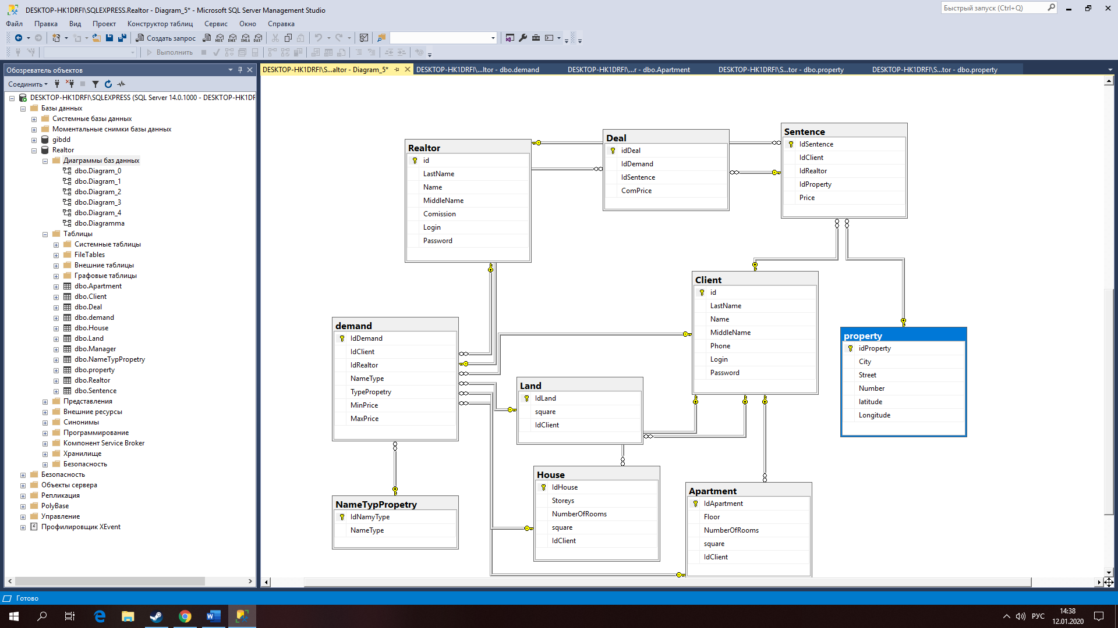

1. Нефункциональные требования [11]
   1. Интерфейс пользователя
      1. Интерфейс пользователя имеет русский язык.
      2. Система должна отображать корректно интерфейс Пользователя.
   2. Требования к производительности
      1. Система должна стабильно работать с глубиной истории не менее чем в 3 года

Система должна отображать любую форму не дольше, чем 60 секунд.

* + 1. Система должна отображать любой отчет не дольше, чем 60 секунд
  1. Требования к безопасности
     1. Система НЕ должна позволять НЕ Менеджерам физический доступ к интерфейсу Менеджера.
     2. Система не должна позволять доступ неавторизированным Пользователям доступ к данным Системы.

1. Требования к приемке-сдаче проекта
   1. Исполнитель должен предоставить следующий комплект поставки при сдаче проекта: Техническое задание Исходный код Системы; Исполняемые модули Системы Тестовые сценарии Пользовательскую документацию
   2. Приемо-сдаточные испытания должны проводиться по каждому этапу отдельно на сервере Заказчика в сроки, оговоренные договором.
   3. Ход проведения приемо-сдаточных испытаний Заказчик и Исполнитель документируют в Протоколе проведения испытаний.
   4. На основании Протокола проведения испытаний Исполнитель совместно с Заказчиком подписывает Акт приемки-сдачи программы в эксплуатацию.